适配化工知识高阶关系表达的超图建模与检索方法
张明华，李志强，王建国
（中国石油大学（北京）化学工程学院，北京 102249）
1 引言与背景发现
化工实验知识在文献中普遍呈现多变量耦合的结构特征——材料、条件、性能指标与作用机理等要素常以"体系—材料—条件—指标—机理"的多实体关联形式共同描述一个完整实验事实。例如，一条液流电池电解液优化记录可能同时涉及支持电解质种类、浓度、操作温度、电流密度与能量效率等多个变量；一条PFAS降解实验记录则可能同时关联目标污染物链长、催化剂类型、投加量、pH值、降解率与中间产物等多种信息。这种多变量耦合性是化工领域知识的天然结构属性。
传统知识图谱采用二元关系（实体—关系—实体）建模知识，当面对上述高阶耦合关系时，必须将一条包含多个实体的实验事实拆分为多条二元边。这一拆分过程导致原本属于同一实验上下文的关联信息被分散到图谱各处，丢失了“多个条件共同作用于某一结果”的关键语义。超图（Hypergraph）通过超边（hyperedge）允许一条边连接任意数量的顶点，为高阶关系的完整保留提供了天然的数据结构优势。本文通过对液流电池和PFAS去除与降解两个化工子领域的系统文献分析，构建面向化工文献的领域适配超图增强检索框架（Hyper-ChE），以验证超图建模对化工知识表达与检索的有效性。
2 超图知识建模方法
针对化工文献的特点，本文提出化工领域适配的超图增强检索方法（Hyper-ChE）。该方法以文本块为基本处理单元，为不同子领域预定义实体类型体系（如材料、条件、性能指标、机理证据等）和关系/超边类型体系（如操作性能关系、机理路径关系、材料设计关系等），并通过大语言模型输出固定格式的结构化结果，使超图结构具备领域语义可解释性。
具体流程包括四个步骤：（1）文献解析与文本分块，将PDF或Markdown等文献内容切分为适合LLM处理的文本片段；（2）结构化信息抽取，当前实现中每个文本块通常进行两次LLM调用，第一次抽取实体列表，第二次基于实体列表与原文同时抽取低阶关系（low_order_relations）和高阶超边（high_order_hyperedges）；（3）超图自动构建，将抽取得到的实体写入顶点集合，将二元关系与三元及以上关系统一写入超边集合，并将实体、关系和原文片段分别建立向量索引；（4）检索问答阶段先由领域化提示词抽取查询关键词，再并行执行实体路径检索和关系路径检索：实体路径召回相关顶点并沿其邻接超边扩展，关系路径召回相关超边并反向展开其包含的实体，最后融合上下文输入LLM生成回答。
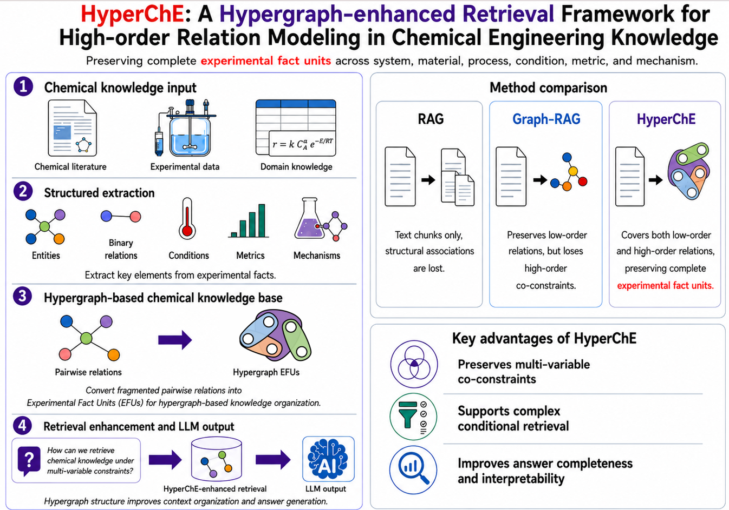
3 案例研究
3.1 案例一：液流电池
液流电池是大规模储能的重要技术方向，其文献知识涉及电解液配方、膜材料、电极材料、操作条件与性能指标等多类实体的复杂耦合。本研究以约50篇代表性文献构成测试语料，当前实际入库50篇文献，共获得664个文本块、9970个实体节点和12987条关系/超边。统计分析表明，其中二元关系10262条，高阶超边（阶数≥3）2715条，占比20.9%，最高阶数达20，意味着部分实验事实涉及多达20个实体的协同关联，典型地反映了液流电池实验的多因素耦合特性。
为验证超图建模的检索优势，设计12个涵盖材料查询、条件优化、性能对比与策略推荐等典型场景的问题（Q1~Q12）。检索实验表明，Hyper-ChE平均召回102.9条超边和约63个实体，而Graph-RAG平均仅召回46.5条二元边。在多条件组合查询（Q4）中，Hyper-ChE能够通过相关高阶超边召回“电池体系—材料—电流密度—性能指标”等共同出现的条件组合，Graph-RAG则需依赖多条二元边拼接且容易丢失组合语义；在膜材料对比（Q7）和电极材料对比（Q8）中，超图通过边内多实体关联保留了对比实验的完整上下文；在策略推荐类问题（Q11）中，Hyper-ChE召回124条相关超边，Graph-RAG召回41条二元边，显示出更充分的上下文覆盖能力。
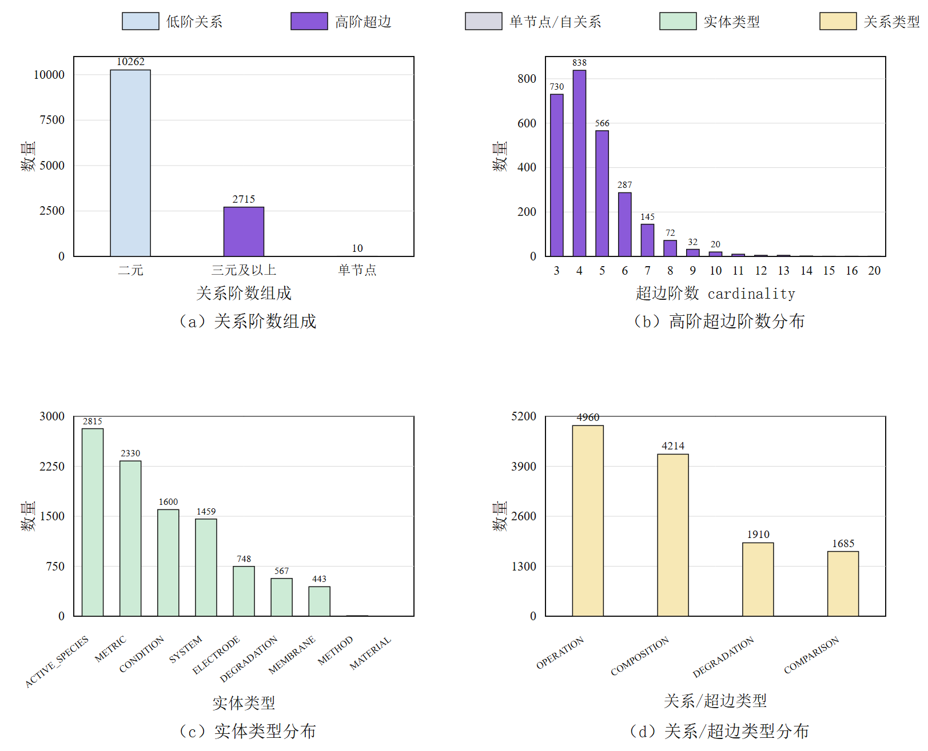
图1 液流电池案例知识库统计：(a) 关系阶数组成；(b) 高阶超边阶数分布；(c) 实体类型分布；(d) 关系/超边类型分布
3.2 案例二：PFAS去除与降解
全氟和多氟烷基物质（PFAS）的去除与降解是当前环境化工的前沿领域，涉及吸附、光催化、压电催化、电化学降解、热解等多种技术策略，知识结构呈现出跨策略、跨材料、跨机理的复杂耦合特征。本研究以约50篇PFAS相关文献构成测试语料，当前实际入库51个文档条目，共获得624个文本块、7476个实体节点和10812条关系/超边。其中二元关系8401条，高阶超边2377条，占比21.98%，与液流电池案例的高阶超边比例（20.9%）高度接近，进一步表明化工实验知识中约五分之一的关系天然具有三元及以上的高阶耦合结构。高阶超边的阶数分布显示，3~6阶超边占比最高，但7阶以上超边仍广泛存在，最高达27阶，反映了复杂实验条件下多变量深度耦合的客观现实。
实体类型分布表明，性能指标（METRIC，1462个）、实验条件（CONDITION，1210个）、催化材料（CATALYST_MATERIAL，1203个）、材料特征（MATERIAL_FEATURE，1069个）和机理证据（MECHANISM_EVIDENCE，905个）是最主要的实体类型，这与PFAS去除与降解研究中“条件—材料—性能—机理证据”相互耦合的知识结构相吻合。关系/超边类型分布显示，操作性能关系（OPERATION_PERFORMANCE，3323条）、机理路径关系（MECHANISM_PATHWAY，2675条）和材料设计关系（MATERIAL_DESIGN，2336条）构成最主要的关系类型，完整覆盖了“怎么做—为什么—用什么”的知识维度。
在12个检索问题（Q1~Q12）的对比实验中，Hyper-ChE平均召回81.5条超边和约61个实体，Graph-RAG平均仅召回37.9条二元边，超图方法的召回数量达二元图谱的2.15倍（图2）。Hyper-ChE优势尤其显著的典型场景包括：Q5多条件协同优化查询中，超图通过高阶超边保持多个条件参数的实验关联性；Q7跨策略比较（吸附vs光催化vs压电催化）中，超图将策略类型、材料、目标污染物与性能指标关联于同一上下文内，避免了二元图谱中的多跳组合损失；Q8长短链PFAS对比中，超图更完整地保留了不同链长污染物的降解行为差异；Q10机理证据链查询中，超图沿机理路径超边实现了从实验现象到作用机理的直接追溯；Q12实验推荐中，Hyper-ChE召回82条超边，Graph-RAG召回40条边，为实验方案设计提供了更充分的依据。
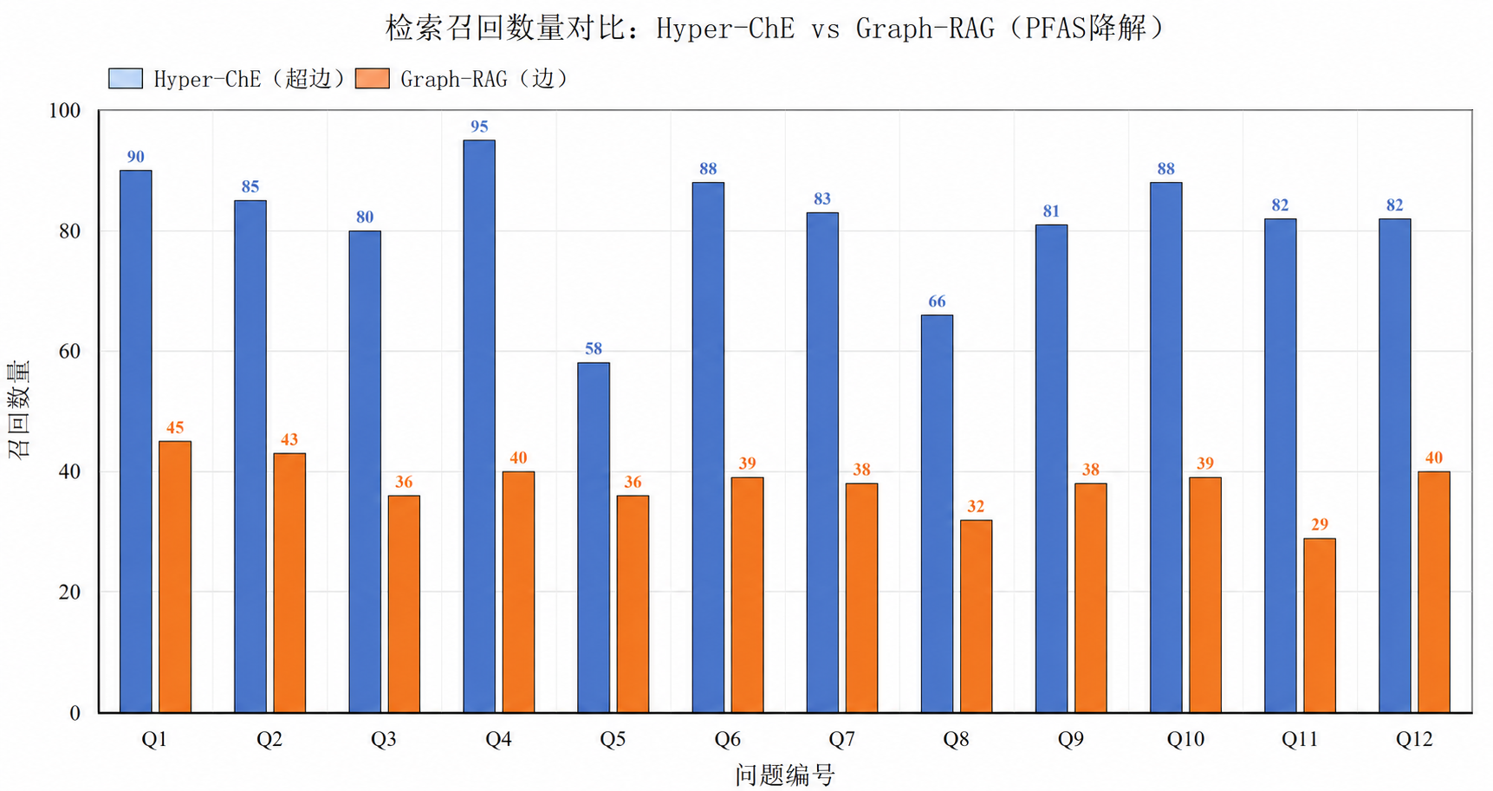
图2 PFAS去除与降解案例中Graph-RAG与Hyper-ChE检索召回数量对比
4 讨论与结论
两个独立化工子领域（液流电池与PFAS去除/降解）的对比分析揭示了三项具有普遍意义的发现。第一，化工实验知识中约21%的关系天然具有三元及以上的高阶耦合结构，这一比例在不同子领域间较为接近，表明多变量耦合是化工知识的重要领域特征而非个别现象。超图通过超边完整保留高阶关系，避免了二元图谱拆分高阶关系导致的信息分散问题。第二，超图建模的检索优势集中体现在三类问题：多条件约束查询（召回完整条件组合）、跨材料/跨策略对比（保持对比上下文）和策略/实验推荐（提供更充分的候选依据）。第三，超图保持了“多个条件属于同一实验事实”的关键语义关联，这是二元图谱难以直接表达的重要信息维度。
本文工作的价值体现在三个方面：在知识表示层面，揭示了化工领域知识的高阶耦合结构规律，为领域知识工程提供了建模依据；在方法层面，构建了面向化工文献的领域适配超图RAG框架，实现了从非结构化文献到结构化超图知识库的自动化流程；在应用层面，验证了超图建模相对于传统二元图谱在化工知识检索中的优势。当前局限在于实验主要基于检索召回数量和典型问答案例分析，尚未开展系统的人工评分、多模型重复实验和消融评估；未来工作将扩展至更多化工子领域，并探索更严格的生成质量评价与结构化条件查询能力。
关键词：超图知识建模；检索增强生成；化工知识工程；液流电池；PFAS降解
参考文献
[1] Feng Y, Hu H, Hou X, et al. Hyper-RAG: Combating LLM hallucinations using hypergraph-driven retrieval-augmented generation [J]. arXiv preprint arXiv:2504.08758, 2025.
[2] Lee J, et al. Knowledge graphs for process systems engineering: A review of fundamentals, applications and challenges [J]. Computers & Chemical Engineering, 2024, 185: 108696.
[3] Dagdelen J, Dunn A, Lee S, et al. Structured information extraction from scientific text with large language models [J]. Nature Communications, 2024, 15: 1418.
[4] Gao Y, Xiong Y, Gao X, et al. Retrieval-augmented generation for large language models: A survey [J]. arXiv preprint arXiv:2312.10997, 2024.
[5] Zhang R, et al. A review of knowledge graph reasoning technology: Applications and prospects in process industry [J]. Chinese Journal of Chemical Engineering, 2023, 63: 144-158.

